Концепция голосования по программе формирование комфортной городской среды в 2024 г. общественной территории площадки «Березка», расположенной по адресу:
Республика Бурятия, Кабанский район, г.Бабушкин,
пересечение улиц 3-го Интернационала-Степана Разина
Общественная территория площадки «Березка» находится на пересечении улиц: 3-го Интернационала - Степана Разина, г.Бабушкин, Кабанского района Республики Бурятия.
В результате благоустройства на площадке планируется приобретение дополнительных МАФов, обустройства освещения площадки, провести покрытие на волейбольной площадке и площадке перед сценой.
Фото до проведения благоустройства:
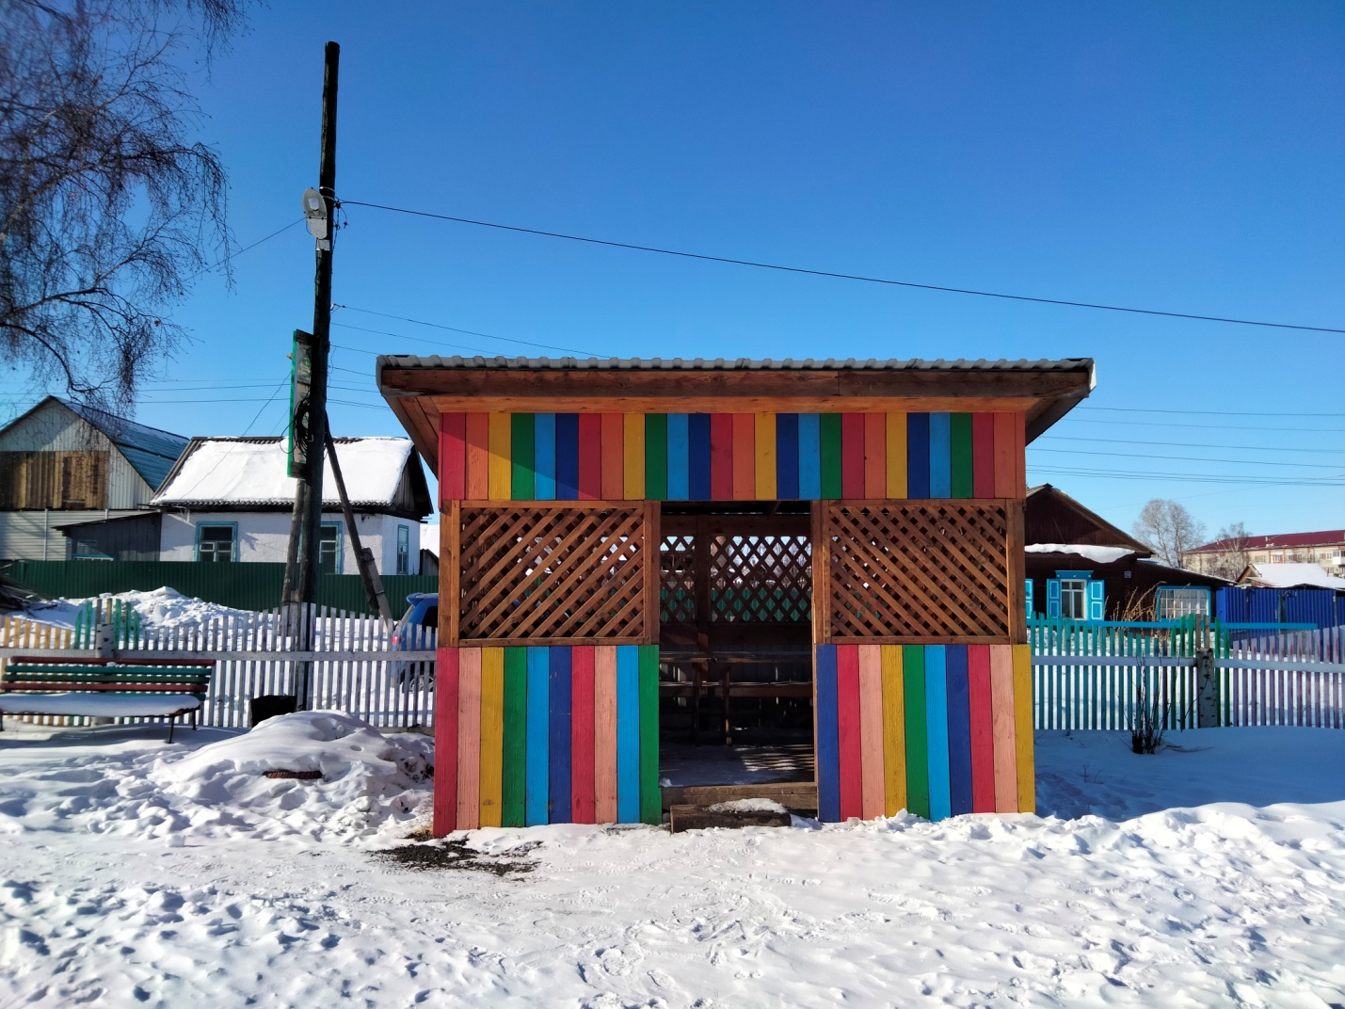
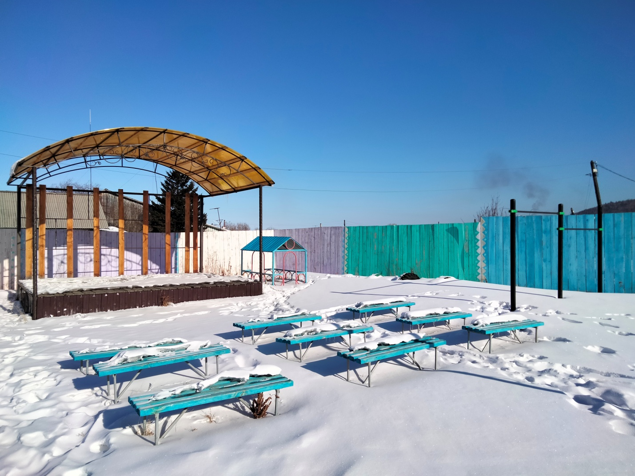
Визуализация площадки после благоустройства территории в 2024 г.:
